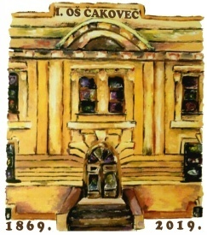
0 I. OSNOVNA ŠKOLA ČAKOVEC
Ulica kralja Tomislava 43
Tel. tajništvo - 040/395-157, pedagog - 040/395-279
tel ravnatelj - 040/395-278
fax. 040/395-096

KLASA: 003-06/21-01/01
URBROJ: 2109-21-09-21-17
Čakovec, 14.12.2021.

PREDMET: 8. sjednica Školskog odbora - SAZIV

8. sjednica Školskog odbora I. osnovne škole Čakovec održat će se četvrtak, 16. prosinca 2021. godine s početkom u 18,00 sati preko ZOOM-a.

Za sjednicu predlažem sljedeći

DNEVNI RED:

- Prihvaćanje zapisnika sa 7. sjednice Školskog odbora
- Davanje prethodne suglasnosti na zasnivanje radnog odnosa na radnom mjestu
- učitelj/ica likovne kulture na određeno, puno radno vrijeme – 1 izvršitelj, temeljem objavljenog natječaja dana 24.11.2021.
- Prihvaćanje Izmjena i dopuna Financijskog plana za 2021. godinu
- Prihvaćenje Financijskog plana za 2022. godinu s projekcijama za 2023. i 2024. s obrazloženjem
- Donošenje Odluke o odabiru ponuditelja za zakup školske sportske dvorane na prijedlog imenovanog Povjerenstva sukladno objavljenom natječaju dana 6.12.2021.
- Ostala pitanja

Predsjednik Školskog odbora:
Matija Horvat, v.r.

Privitak:
1. Zapisnik sa 7. sjednice Školskog
2. Izmjena i dopuna Financijskog plana za 2021. godinu
3. Financijski plan za 2022. godinu s projekcijama za 2023. i 2024. s obrazloženjem

